https://maken.wikiwijs.nl/30480#!page-1711155

Waar vinden we de verschillende grondsoorten?

Teken op onderstaand kaartje welke grondsoorten in iedere provincie voorkomen. Gebruik voor elke grondsoort een andere kleur en maak een legenda.

[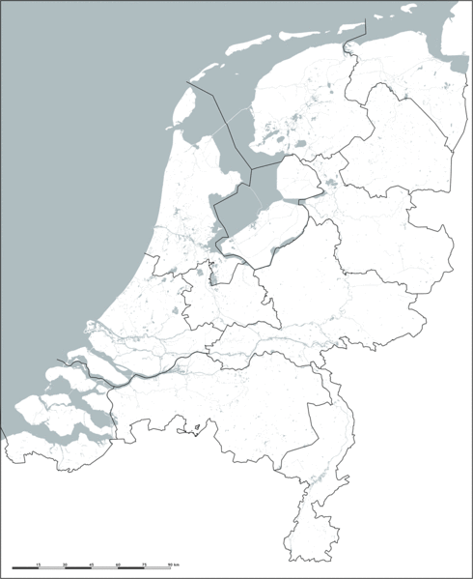](http://upload.wikimedia.org/wikipedia/commons/4/48/Provincies_lijnen_1440px.gif)

Vul nu het schema in:

|  |  |
| --- | --- |
| **Provincie** | **grondsoorten** |
| Groningen |  |
| Friesland |  |
| Drenthe |  |
| Overijssel |  |
| Gelderland |  |
| Utrecht |  |
| Noord-Brabant |  |
| Limburg |  |
| Zeeland |  |
| Zuid-Holland |  |
| Noord-Holland |  |
| IJsselmeerpolders |  |

2. Kennismaking met grondsoorten.

Bekijk het filmpje en vul in.

Veengrond

Kleur:……………………………………………………………………………………………………

Plantenresten: veel / weinig/ geen

Eigenschappen:…………………………………………………………………………………….

Zandgrond

Kleur: ………………………………………………

Plantenresten: veel / weinig / geen

Eigenschappen:……………………………………………………………………………………

Leemgrond / kleigrond

Kleur: ………………………………………………

Plantenresten: veel / weinig / geen

Eigenschappen:……………………………………………………………………………………

Bosgrond

Kleur: ………………………………………………

Plantenresten: veel / weinig / geen

Eigenschappen:……………………………………………………………………………………

3. Waaruit bestaat grond? (4)………………………………………………………………........

…………………………………………………………………………………………………………………………

4. Wat zijn kenmerken van een organische stof? (3)

……………………………………………………………………………………………………………………………………………………………………………………………………………………………………………………

…………………………………………………………………………………………………………………………

5. Wat is humus?

…………………………………………………………………………………………………………………………

6. Wat is organisch, wat anorganisch?

Vul onderstaande woorden in de tabel in:

hout – konijn – kei – spijker – droogbloemen – papier – glas – wollen trui – muis – beton – koffiebonen – brommer

|  |  |
| --- | --- |
| Organisch | Anorganisch |
|  |  |
|  |  |
|  |  |
|  |  |
|  |  |
|  |  |
|  |  |

7. Gronden kun je verdelen in korrelgroottes. Noem de vijf korrelgroottes:

……………………………………………………………………………………………………………………………………………………………………………………………………………………………………………………

8. Korrelgrootte wordt uitgedrukt in? …………..

9. Bekijk de film ‘Rivierklei’ van schooltv. Schrijf op hoe de rivier het landschap bepaalt. Denk aan:

- wonen:………………………………………………………………………………………………

- grondsoort:………………………………………………………………………………………..

- toepassing voor teelt en veehouderij, evt. groen………………………………………

…………………………………………………………………………………………………………………………

10. Wat bindt gronddeeltjes? (3)…………………………………………………………………

………………………………………………………………………………………………………………………

11. Bekijk de film: bodemscan.

1e kuil 2e kuil

Beworteling:……………………………………….. beworteling…………………………………

Structuur:……………………………………………. Structuur:……………………………………

Storende lagen:…………………………………… Storende lagen:………………………….

Waarom dit verschil?..........................................................................

Conclusie?.........................................................................................

12. Profielkuil

Wat zijn horizonten?..........................................................................

Wat is het “Maaiveld”:…………………………………………………………………………………..

Wat is een bouwvoor:……………………………………………………………………………………

Wat is een zode?:...............................................................................

Wat wordt bedoeld met de ondergrond?:………………………………………………………

…………………………………………………………………………………………………………………………

Wat vindt je vaak dieper dan 1m in de grond?........................................

Het beoordelen van de bodem

*Vandaag gaan we naar buiten om te leren hoe je de bodem kunt beoordelen.*

*Je graaft volgens onderstaande methode een profielkuil, waarbij je de bodem op verschillende aspecten beoordeelt. Noteer je gegevens op het invulformulier. Bewaar dit voor de komende lessen.*

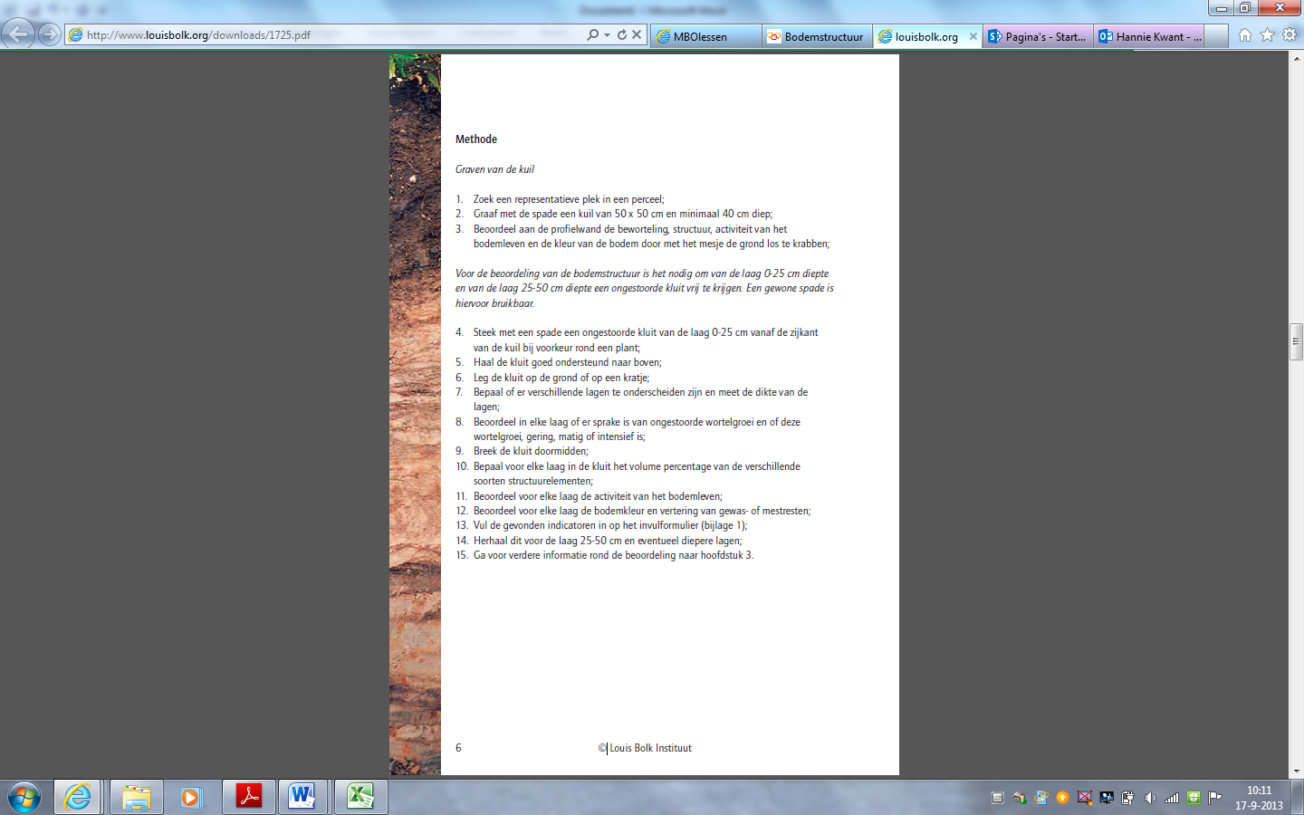

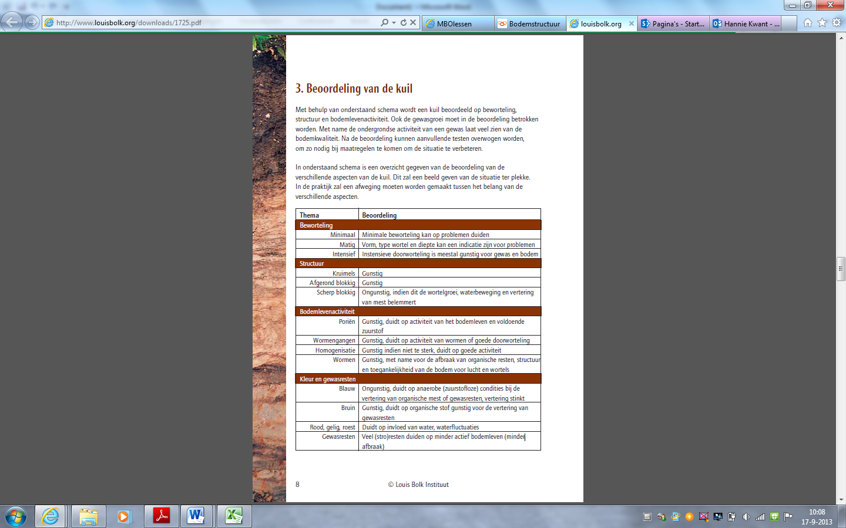

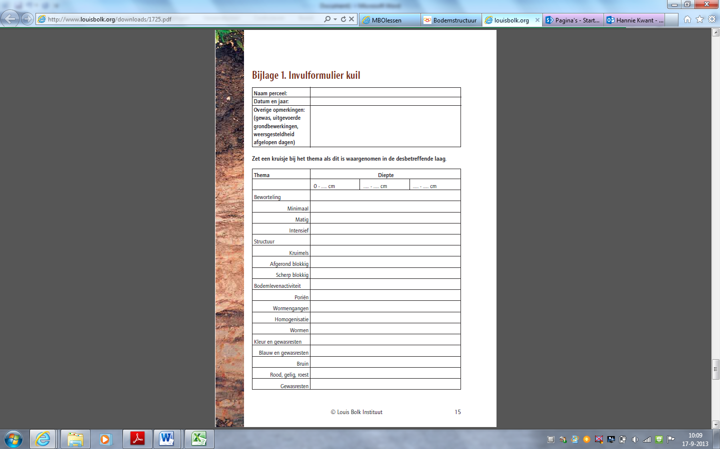

13. Bodemlucht

De bodemlucht kan op drie manieren ververst worden. Noem deze drie.?

……………………………………………………………………………………………………………………………………………………………………………………………………………………………………………………

14. Groeistoornissen

Bekijk de foto. Wat is er aan de hand?

…………………………………………………………………………………………………………………………

15. Waarom is het niet goed om de regenmeter één maal per maand af te lezen?

……………………………………………………………………………………………………………………..

16. Gebruik de gegevens over gemiddelde neerslag en gemiddelde verdamping per maand

Beantwoord nu de volgende vragen.

In de maand februari valt er gemiddeld … mm neerslag.

Er wordt dan verbruikt … mm neerslag.

In deze maand: houden we over / is er een tekort.

Welke soorten neerslag kunnen we in februari verwachten?

………………………………………………………………………………………………………………

In de maand mei valt er gemiddeld … mm neerslag.

Het verbruik is … mm neerslag.

In deze maand: houden we over / is er een tekort.

De maand waarin we het meeste overhouden is ……………….

We komen het meest tekort in de maand ………………….

De periode waarin een neerslagoverschot

loopt aan een stuk door / is verspreid over het jaar.

Hoe kun je aan planten zien wanneer er te weinig regen is gevallen?

………………………………………………………………………………………………………………

We zijn nu in de maand ………………….

In deze maand is er een neerslag tekort / -overschot / precies genoeg.

………………………………………………………………………………………………………

In welke maanden hebben we meer neerslag dan verbruik?

………………………………………………………………………………………………………

In welke maanden is er een tekort aan neerslag?

………………………………………………………………………………………………………

17. Water in de grond.

a. Zet de namen op de juiste plek

Hangwater – Grondwater - Capillair water – Neerslag

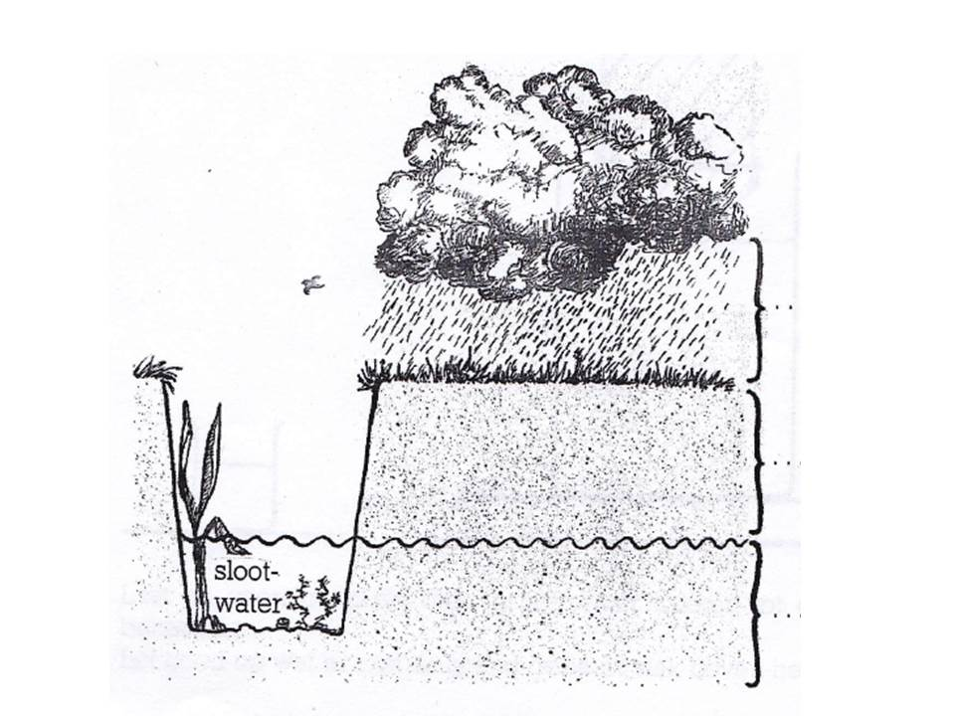

Waterbeheersing

18a. Bekijk het praktijkvoorbeeld. Wat zie je aan de mais?

…………………………………………………………………………………………………………………………

b. Wat zou een oorzaak kunnen zijn?

…………………………………………………………………………………………………………………………

19a. Welke 3 manieren ken je om teveel water af te voeren?

……………………………………………………………………………………………………………….

b. Hoe kan een tekort aan water worden aangevuld?

………………………………………………………………………………………………………………………

20 Film van blauwebessenland over peilgestuurde drainage.

1. Hoe hoog wil de aspergeteler zijn grondwateroppervlak?

…………………………………………………………………………………………………………………………

1. Hoe hoog wil de veehouder zijn grondwateroppervlak?

…………………………………………………………………………………………………………………………

1. Wat is peilgestuurde drainage? (je mag ook tekenen)

………………………………………………………………………………………………………………………………………………………………………………………………………………………………………………………………………………………………………………………………………………………………

1. Deze ondernemer heeft een winterpeil en een zomerpeil.

Hoe hoog is zijn winterpeil?.................................................

Hoe hoog is zijn zomerpeil?.................................................

Bodemstructuur.

21. Wat voor structuur is een ideale structuur voor de boer, tuinder, hovenier om te bewerken/planten/kweken?

………………………………………………………………………………………………………………..

22. Welke zes manieren zijn er om bodemstructuren te verbeteren?

1.…………………………………………………………………………………………………………………… 2………………………………………………………………………………………………………………………3.……………………………………………………………………………………………………………………

4.……………………………………………………………………………………………………………………

5.……………………………………………………………………………………………………………………

6………………………………………………………………………………………………………………………

H. 11

23. Bodemstructuur: korrels en kruimels in zandgrond.

Weet je nog wat humus is?

……………………………………………………………………………………………………………

Humusdeeltjes zijn net kleine sponsjes. Ze houden het water goed vast.

Weet je nog waardoor zandkorrels aan elkaar plakken?

Zandkorrels worden gebonden door …………………………………………………………………………………………………………..

Humus houdt water vast. Natte humus bindt zandkorrels tot KRUIMELS

Humus + water + zandkorrels >> Kruimels

Daardoor waaien de zandkorrels niet meer weg.

*Opdracht 1*

Nodig: een bakje zand en een bakje potgrond

Probeer met je vinger de bodem van de emmers te raken. Wat kost de meeste kracht, zand of potgrond?......................................................................................

*Opdracht 2*

Nodig: een bekerglas 200 ml met zand (nat), en een bekerglas met potgrond.

Plaats een roerstaaf in beide bekerglazen. In welke staat de roerstaaf het stevigst? Hoe komt dit?

………………………………………………………………………………………………………………………………………………………………………………………………………………………………

*Opdracht 3*

Nodig: 1 schoteltje, een lepel zand en een lepel potgrond.

Kijk naar de poriën van het zand, en naar de poriën van de potgrond. Wat zie je?

………………………………………………………………………………………………………………………………………………………………………………………………………………………………

De ruimtes tussen de zanddeeltjes zijn te klein, maar de ruimtes tussen potgronddeeltjes zijn te groot voor een plantenwortel.

Meng nu het zand met de potgrond. Wat gebeurt er met de bodemdeeltjes?

………………………………………………………………………………………………………………

Conclusie:

Alleen zandkorrels zijn te hard en te scherp voor plantenwortels. Alleen humus (potgrond) is te slap voor plantenwortels. In zand met humus ontstaan kruimels. Hierin kan een plant goed wortelen en staat hij stevig.

24. Grondbewerking

a. Welke redenen zijn er om grond te bewerken?

……………………………………………………………………………………………………

……………………………………………………………………………………………………

……………………………………………………………………………………………………

……………………………………………………………………………………………………

b. Wat versta je onder kerende grondbewerking?

………………………………………………………………………………………………………

c. Wat is oppervlakkige grondbewerking?

……………………………………………………………………………………………………

d. Wat is een zaaibed?

……………………………………………………………………………………………………

e. Zie onderstaande figuur,

waarom gaan sommige plantjes dood?

……………………………………………………………………………………………………

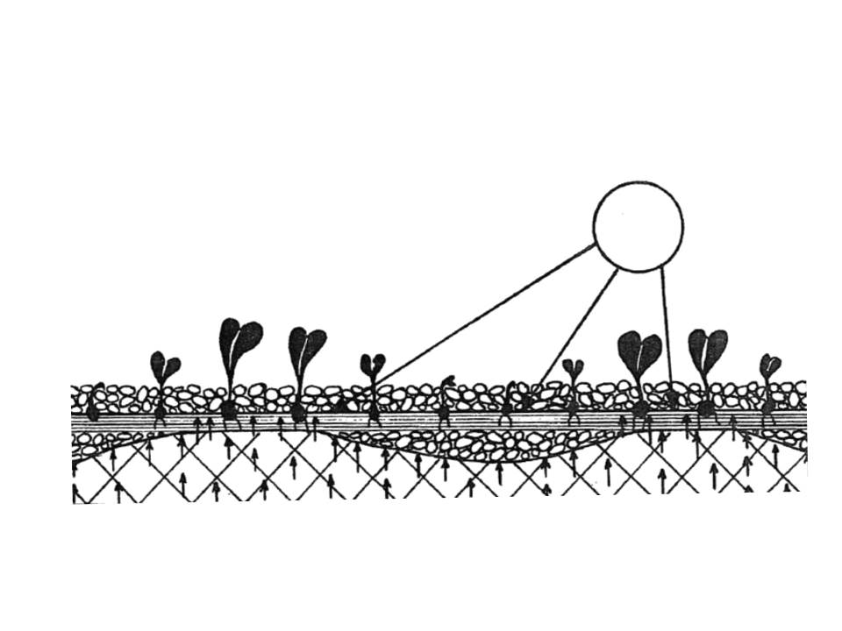

25. Grondbewerking: werktuigen.

Je hebt geleerd dat er 2 soorten grondbewerking zijn, namelijk kerende en oppervlakkige grondbewerking. Voor deze bewerkingen worden verschillende werktuigen gebruikt. Zoek op internet afbeeldingen van onderstaande werktuigen en kopieer ze naar dit werkblad.

Noteer in de tabel of ze voor kerende of oppervlakkige grondbewerking worden gebruikt.

|  |  |
| --- | --- |
| Werktuig | Kerend of oppervlakkig? |
| Ploeg |  |
| Schud-eg of rotorkop-eg |  |
| Eg of weidesleep |  |
| Spitmachine |  |
| Spade |  |
| Triltand cultivator |  |
| Cultivator met verkruimelrol |  |

Bodemorganismen

26. Waarom zijn bodemdieren/wormen in de grond nuttig? (4)

…………………………………………………………………………………………………………………

…………………………………………………………………………………………………………………

…………………………………………………………………………………………………………………

…………………………………………………………………………………………………………………

27. Schrijf hieronder op wat je onder andere in de grond aan

bodemorganismen tegen kan komen. Schrijf in de tweede kolom

twee kenmerken van op van dit organismen (bijv. kleur en hoe het

eruit ziet)

|  |  |
| --- | --- |
| Naam van het bodemdiertje | Kan herkennen aan: (2 kenmerken) |
|  |  |
|  |  |
|  |  |
|  |  |
|  |  |
|  |  |
|  |  |
|  |  |
|  |  |
|  |  |
|  |  |
|  |  |
|  |  |
|  |  |
|  |  |
|  |  |

28. Zuurgraad

In deze opdracht ga je de zuurgraad meten van enkele vloeistoffen.

Je doet dit met pH papier.

Azijn pH=…. Dat is zuur/ neutraal / basisch

Water pH=…. Dat is zuur/ neutraal / basisch

Zeepsop pH=…. Dat is zuur/ neutraal / basisch

29. In deze opdracht zie je hoe je de zuurgraad kunt veranderen:

Voeg aan een bekerglas met water 10 druppels azijn toe.

Wat gebeurt er met de zuurgraad?............................................

Voeg dan een spatelpunt kalk toe, en roer even.

Meet nogmaals de pH.

Wat is er veranderd?..............................................................

Dus**:** waarom strooien boer/tuinder/hovenier kalk als de grond te

zuur is?

………………………………………………………………………………………………………………

30. Zuurgraad

We kunnen de grond zuurder maken door?

……………………………………………………………………………………………………………

De grond kunnen we minder zuur maken door?

……………………………………………………………………………………………………………

Wat bedoelen we met ‘een heideplant is zuurminnend’?

……………………………………………………………………………………………………………

Wat bedoelen we met een kalkminnende plant?

……………………………………………………………………………………………………………

Waarom is de zuurgraad voor het bodemleven ook belangrijk?

……………………………………………………………………………………………………………